Школа:  ОШ „ “ | Наставник: | Предмет:  МАТЕМАТИКА |  | Разред и одељење:  7 / | Редни број часа:  29.
Наставна тема:  ПИТАГОРИНА ТЕОРЕМА |  |  | Наставна јединица:  Обрнута Питагорина теорема
Циљ часа:  - Уочити практичне примене обрнуте Питагорине теореме. |  |  | Очекивани исходи (ученик ће бити у стању да):  - примени Питагорину теорему и обрнуту Питагорину теорему у рачунским и конструктивним задацима;
Тип часа:  утврђивање |  |  | Облик рада:  Комбиновани, групе
Планиране активности наставника:  - Развија и води дискусију, наводи ученике на закључке  - Прати и вреднује рад ученика |  |  | Планиране активности ученика:  - Активно учествује у анализи односа геометријских објеката  - Повезује, дискутује и изводи закључке  - Конструише углове.
Провера остварености исхода:
- Тачно решени задаци у свесци и на табли.
Коришћена литература:
- МАТЕМАТИКА, збирка задатака за седми разред основне школе, МАТЕМАТИСКОП, Н. Алимпић, Г. Поповић, Н. Вигњевић и В. Стојановић
- Електронски додатак, Н. Вигњевић, Г. Поповић, Н. Алимпић, В. Стојановић.
Ученици на клупама имају Збирку.
Уводни део:
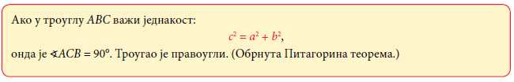
Поновимо:

Главни део:

Решавамо редом задатке из Збирке: 248, 249, 252.

Онда, решавамо задатке 255 а), в) и 256.

Завршни део:

Домаћи задатак: Збирка, стр. 32., задаци: 250, 253, 255, 257, 260, 262, 263 (примери који нису рађени на часу).
Датум: |  |  | Школска 20__/ 20__

